DİNKULTURU.ORG ORTAOKULU
PUAN
7.
SINIF
2022 - 2023 EĞİTİM ÖĞRETİM YILI Adı ………………………………………………
PEYGAMBERİMİZİN HAYATI DERSİ Soyadı …………………………………………
1. DÖNEM 2. YAZILI Sınıfı …………………. No …………………. ………………
Aşağıda verilen çoktan seçmeli soruları cevaplayınız.
5X10=50

- İslam’ın tüm insanlar için korunmasını istediği temel haklar arasında aşağıdakilerden hangisi yer almaz?
- Canın korunması
- Neslin Korunması
- Kalbin korunması
- Malın korunması

- Ticari hayatta karşılaşılabilen aşağıdaki tutum ve davranışlardan hangisi kul hakkına girmez?
- Malın kusurunu gizleme
- Satılmakta olan malı eksik tartmak
- Malın değerini olduğundan fazla belirlemek
- Peşin veya vadeli satmak

I - Cuma namazı farz kılındı
II - İslam’ın ilk mescidi inşaa edildi.
III - Kabe’deki bütün putlar temizlendi
- Yukarıdakilerden hangileri Peygamberimizin Medine’ye hicreti esnasında gerçekleşmiştir?
- I ve II
- I ve III
- II ve III
DİNKULTURU.ORG
- I, II ve III

“Ey insanlar! “Rabbiniz birdir. Babanızda birdir. Hepiniz Ademin çocuklarısınız. Âdem ise topraktandır. Arabın arab olmayana arab olmayanında arab üzerine üstünlüğü olmadığı gibi kırmızı tenlinin siyah üzerine siyahında kırmızı tenli üzerinde bir üstünlüğü yoktur. Üstünlük ancak takvada, Allahtan korkmaktadır. Allah yanında en kıymetli olanınız Ondan en çok korkanınızdır.”
- Peygamberimiz Veda Hutbesi’nin yukarıda verilen bölümünde aşağıdakilerden hangisine vurgu yaptığı söylenebilir?
- Eşitlik
- İyilik
- Ahlak
- Adalet

Babasının vefatından kısa bir süre sonra …………………….. şehrinde dünyaya gözlerini açan Peygamberimiz miladi 632 yılında ……………….. şehrinde vefat etmiştir.
- Yukarıdaki açıklamada yer alan boşluklar sırası ile aşağıdakilerden hangisi ile doldurulmalıdır?
- Medine - Mekke
- Mekke - Taif
- Mekke - Medine
- Medine – Kahire
“Amcacığım! Güneşi sağ elime, Ayı da sol elime verseler, ben bu yoldan vazgeçmeyeceğim. Allah beni bu yolda muvaffak kılana ya da ben bu yolda ölene kadar mücadeleye devam edeceğim.”
- Müşriklerin baskıları karşısında davasından dönmesi uyarısı yapan amcasına yukarıdaki cevabı vermiştir. Bu durum Peygamberimizin hangi yönünü gösterir?
- Cömertlik
- Kararlılık
- Fedakarlık
- Yardımseverlik

Mekkelilerden bazıları, peygamberliğine karşı çıkarken bile kıymetli mallarını ona emanet etmeye devam ediyordu.
- Yukarıdaki verilen durum daha çok peygamberimizin hangi ahlaki özelliği ile ilgilidir?
- Merhamet
- Adalet
- Güvenilirlik
- Alçak gönüllülük

- Peygamberimize gelen ilk ayetler hangi surede yer almaktadır?
- Fatiha
- Bakara
- Alak
- Nisa

- Mekke’den Medine’ye hicreti esnasında Peygamberimize yol arkadaşlığı yapan sahabe aşağıdakilerden hangisidir?
- Hz. Ebu Bekir
- Hz. Osman
- Hz. Ali
- Hz. Zeyd

Peygamberimiz gençliğinde Hilfü’l-fudûl adı verilen topluluğun kurulmasında ve çalışmalarında aktif olarak yer almıştır.
- Peygamberimizin de kurucuları arasında yer aldığı bu topluluğun amacı aşağıdakilerden hangisidir?
- Kâbe ve çevresinin onarıp güzelleştirmek
- Mekke’ye gelen insanlara ikramlarda bulunmak
- Mekke’de haksızlığa uğrayan insanların hakkını savunmak
- Müslümanları Mekkeli müşrikler karşısında güçlendirmek

5X2=10
Aşağıda verilen ifadelerdeki boş bırakılan kısımları, üstte yer alan kavramlardan uygun olanları ile doldurunuz.
Muhacir
Takva
Müddesir
Adalet
Yesrib
Ensar

…………….. Medine şehrinin hicretten önceki ismidir.
…………………… suresinin ilk ayetlerinin nazil olmasıyla birlikte Sevgili Peygamberimiz (s.a.v.), önce en yakınlarını
Allah’ın (c.c.) dinine davet etti.
…………………. Kur’an-ı Kerim’de ve hadislerde genellikle “düzen, denge, denklik, eşitlik, gerçeğe uygun hükmetme, takvaya yönelme, dürüstlük,” gibi anlamlarda kullanılmıştır.
…………………… kişinin Allah’a (c.c.) karşı sorumluluklarını yerine getirme konusunda hassas davranmasıdır.
Mekke’de İslam’ı yaşama ve yayma imkânı kalmayınca Medine’ye göç eden Müslümanlara ………………, onlara yardım eden Müslümanlara ..................................denir.

5X2=10
Aşağıda verilen ifadeleri, durumlarına göre karşılarındaki ilgili alana Doğru (D) veya Yanlış (Y) şeklinde kodlayınız.

D | Y | Allah (c.c.) kutsal kitabımız Kur’an-ı Kerim’de adaletle hükmetmeyi Müslümanlar için bir görev olarak  ifade etmektedir.
D | Y | Peygamberimizin gençlik yıllarındaki önemli gelişmelerden biri de haksızlıklarla mücadele maksadıyla kurulan Hilfü’l-fudûl’a (Erdemliler Birliği) katılmasıdır.
D | Y | Açıktan davetin başlamasıyla Peygamberimiz artık Kâbe’ye gidip orada puta tapanlara aldırmaksızın  namaz kılmaya ve Kur’an okumaya başlamıştı.
D | Y | Amcası Ebu Leheb’in ölümü ile Peygamberimiz sadece amcasını değil aynı zamanda en büyük desteğini  de kaybetmiştir.
D | Y | İslam, Yüce Allah tarafından insanların dünya ve ahiret mutluluğunu sağlamak için gönderilen  en son ve en mükemmel dindir.
30X1=30
Aşağıdaki verilen olayları oluş sırasına göre şemaya yerleştiriniz (Verilen örnekte olduğu gibi)
Hz. Ömer’in Müslüman
Olması
Hudeybiye Anlaşması
Açıktan İslam’a davet döneminin başlaması
Kabe Hakemliği
Yapması
Mescid-i Nebi’nin İnşaa edilmesi
Cuma
Namazı’nın Farz Kılınması
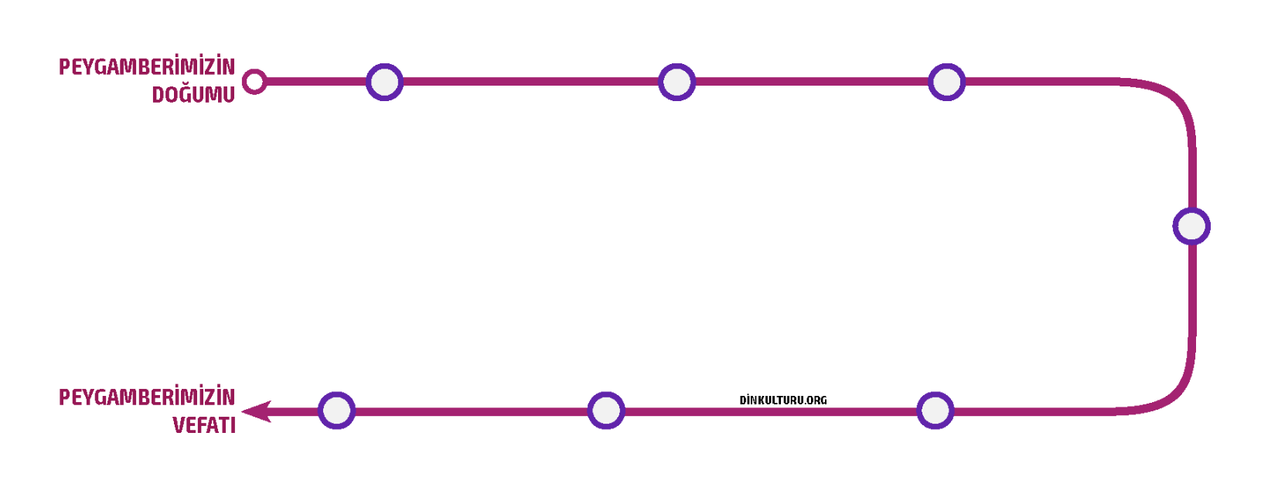
………………………………………..

Akabe
Biatları
………………………………………..

………………………………………..

………………………………………..

………………………………………..

………………………………………..

Lütfen gerekli düzenlemeleri yaptıktan sonra duyuru mahiyetindeki bu sayfayı silmeyi unutmayınız.

Bu sınav Günay Bütün, Mevlüt Kesman, İsmail Yurt, Bilal Sönmez, tarafından dinkulturu.org üzerinden dkab öğretmenlerinin kullanımına sunulmak üzere hazırlanmıştır. Hangi sebeple olursa olsun web sitemiz haricinde herhangi bir web sitesinde yayınlanmasına iznimiz olmadan yayınlanmasına rızamız yoktur. (Lütfen web sitenizin popülizmini bir zahmet kendi emeğiniz ile taçlandırın.)

Dinkulturu.Org olarak hazırlamış olduğumuz yeni materyallerin duyurusunu genellikle aşağıdaki iletişim kanallarımızdan yapmaktayız. Yeni hazırladığımız materyallerden zamanında haberdar olmak için aşağıdaki platformlardan bizi takip edebilirsiniz.
Dkab Öğretmenleri Telegram Grubumuza katılmak için https://t.me/dinkulturu
İnstagram Sayfamız: https://www.instagram.com/Dinkulturu_Org
Facebook Grubumuz: https://www.facebook.com/groups/dinkulturu.org

LGS’ye yönelik 8.Sınıf düzeyi için hazırlamış olduğumuz ve yüksek başarı için her türlü detayı düşündüğümüz özgün ve kaliteli sorulardan oluşan Özet Konu Anlatımı LGS Soru Bankası kitabımızı aşağıdaki bağlantıdan detaylı olarak inceleyebilir, örnek PDF’sini indirebilirsiniz. Ayrıca Öğretmen Örneği talebinde de bulunabilirsiniz.  https://www.dinkulturu.org/index.php/soru-bankasi | Yüksek başarı için her türlü detayı düşündüğümüz özgün ve kaliteli sorulardan oluşan Özet Konu Anlatımı 4.Sınıf Soru Bankası kitabımızı aşağıdaki bağlantıdan detaylı olarak inceleyebilir, örnek PDF’sini indirebilirsiniz. Ayrıca Öğretmen Örneği talebinde de bulunabilirsiniz.  https://www.dinkulturu.org/index.php/4-sinif-soru-bankasi
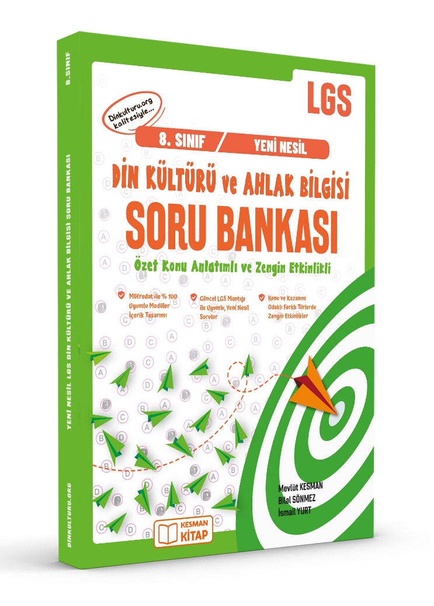 | 